Вопрос № 12
Сложение рациональных чисел. (Чисел с одинаковыми знаками. Чисел с разными знаками)
При сложении двух чисел с разными знаками из большего модуля вычитают меньший и перед полученным числом ставят знак того слагаемого, модуль которого больше.
При сложении двух чисел с одинаковыми знаками складывают их модули и перед полученным числом ставят их общий знак.
-6-8=-14
6+8=14

Вопрос № 13
Умножение и деление рациональных чисел. (Чисел с одинаковыми знаками. Чисел с разными знаками)
Умножение рациональных чисел
Чтобы перемножить два рациональных числа, надо перемножить их модули и перед результатом поставить знак плюс, если оба множителя имеют одинаковые знаки, или минус, если множители имеют разные знаки.
Пример
(-2) · (-3) = +6; (-0,5) · (+2) = -1;
(+2) · (+4) = +8; (+0,5) · (-4) = -2.
Если хоть один множитель равен нулю, то и произведение равно нулю.
Пример
0 · (-5) = 0; (+2,5) · 0 = 0.
Схема определения знака произведения двух рациональных чисел:
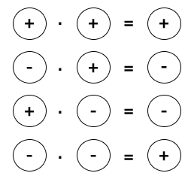
Деление рациональных чисел
Частное от деления двух рациональных чисел с одинаковыми знаками равно частному их модулей.
Частное от деления двух рациональных чисел с противоположными знаками равно частному их модулей, взятому со знаком минус.
Пример
(-16) : (-4) = +4; (+28) : (+4) = +7;
(-48) : (+12) = -4; (+16,8) : (-8) = -2,1.
Схема определения знака частного двух рациональных чисел:
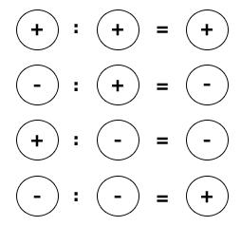

Вопрос № 14
Площадь круга. Длина окружности.
Длина окружности.

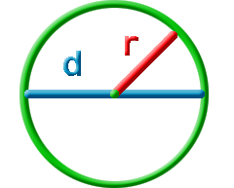
Установлено, что какой бы ни была окружность, отношение ее длины к диаметру является постоянным числом. Это число принято обозначать буквой π ( читается - "пи" ). Число π приблизительно равно 3.14
Обозначим длину окружности буквой C, а ее диаметр буквой d и запишем формулу

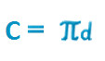
Так как d=2*r, то формулу можно записать в таком виде:
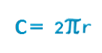
Площадь круга.
S — площадь круга r — радиус.
Например, r =2см; S=3,14*2² =12,56(cм² )
Вопрос №15
Раскрытие скобок
1. Если перед скобками стоит знак «+», то знаки в скобках не меняются.
Например,
7+(8a-6b)=7+8a-6b;
18+(-5x+12y)=18-5x+12y.
2. Если перед скобками стоит знак «-», знаки в скобках меняются на противоположные.
Например,
5a-(9b-7c)=5a-9b+7c;
9-(-4y+2z)=9+4y-2z.
3. Если перед скобками стоит множитель, надо этот множитель умножить на каждое слагаемое, стоящее в скобках.
Например,
4(3a+7b-5c)=12a+28b-20c;
-10(4.56x-2,3y+5)=-45,6x+23y-50.

Вопрос № 16
Решение уравнений
Уравнение — это равенство, содержащее букву, значение которой надо найти.
Корень уравнения — это значение буквы, при котором из уравнения получается верное числовое равенство.
Решить уравнение — значит найти все его корни или убедиться, что корней нет.
Для решения уравнения нужно:
1) раскрыть скобки, если они есть;
2) слагаемые, содержащие неизвестное, перенести в левую часть равенства, а не содержащие неизвестного ─ в правую, не забывая при переносе менять знак на противоположный.
3) привести подобные слагаемые;
4) найти неизвестный множитель;
5) записать ответ.

Пример:
2x−12=6−x
2x+x=6+12
3x=18
x=18:3
x=6
Вопрос №17
Прямоугольный параллелепипед. Объем прямоугольного параллелепипеда
Прямоугольный параллелепипед имеет 6 граней. Нижняя грань называется основанием. У прямоугольного параллелепипеда 12 ребер, 8 вершин. Три измерения: длина, ширина, высота.
Куб – это прямоугольный параллелепипед, у которого все измерения равны.
Объем прямоугольного параллелепипеда равен:
V=a*b*c. Например
a=2м
b=3м
c=4м
V=2*3*4=24(м³)
Вопрос № 18
Виды углов.
Угол — это геометрическая фигура, которая состоит из двух лучей и вершины.
Например: AOB Вершина угла — точка «O». Стороны угла — «OA» и «OB».
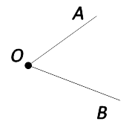

Способы обозначения углов
- Одной заглавной латинской буквой, указывающей его вершину. Угол: O
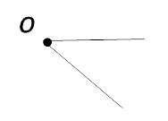
- Тремя заглавными латинскими буквами, которыми обозначены вершина и две точки, расположенные на сторонах угла. Угол: AOD
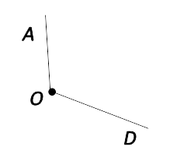
Называть угол можно с любого края, но НЕ с вершины: AOD иDOA.
Каждый угол, в зависимости от его величины, имеет своё название:
Вид угла | Размер в градусах | Пример
Острый | Меньше 90° | 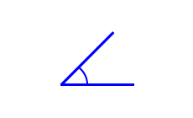
Прямой | Равен 90°.
Тупой | Больше 90°, но меньше 180° | 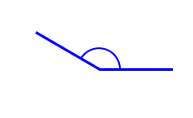
Развёрнутый | Равен 180°  Развёрнутый угол равен сумме двух прямых углов, а прямой угол составляет половину развёрнутого угла. | 